电子科技大学信息与软件工程学院

实 验 报 告

学 号 2023090909008
姓 名 代子祥
（实验） 课程名称 实战二

实 验 报 告 一
一、实验名称：程序转换与指令系统实验

二、实验内容：
给定C语言源程序如下：
#include "stdio.h"
void main()
{
struct record {
int a;
long b;
float c;
double d;
} ;
struct record R[2] ;
R[0].a=100; R[0].b=100; R[0].c=100; R[0].d=100;
R[1].a=2147483640; R[1].b=0x12abcdef; R[1].c=16777217; R[1].d=16777217;
printf("%d\n", R[0].a+R[1].a);
printf("%f\n",R[1].c);
printf("%lf\n",R[1].d) ;
}
编辑生成上述C语言源程序文件，然后对其进行编译转换，以生成可执行文件，并对可执行文件进行调试执行，以查看各变量的存储情况和程序输出结果。要求将整个调试过程截图，根据调试结果进行分析，并回答以下问题或完成下列任务。
（1）写出R[0]各成员变量的机器数。
（2）写出record结构体中各成员变量的对齐方式，计算存储数组R时占用的字节数。
（3）查看“R[1].b=0x12abcdef”赋值语句对应的指令机器码和汇编指令序列，写出其中ori指令中哪几位属于立即数字段。
（4）查看程序运行结果，说明R[0].a+R[1].a的输出值为什么是一个负数。说明R[1].c和R[1].d的输出值为什么不相等。
（5）优化该程序，要求优化后的程序运行时数组R占用的字节数最少，并能输出正确结果。

三、实验步骤：
先用gcc objdump等指令进行编译转换，以生成可执行文件
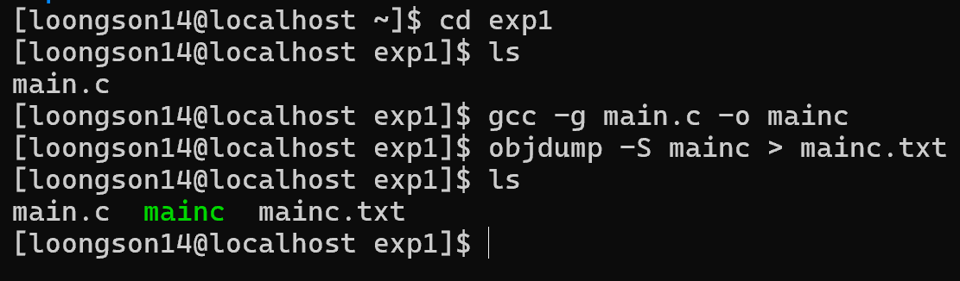
对得到的mainc进行gbd，同时设置断点，并执行
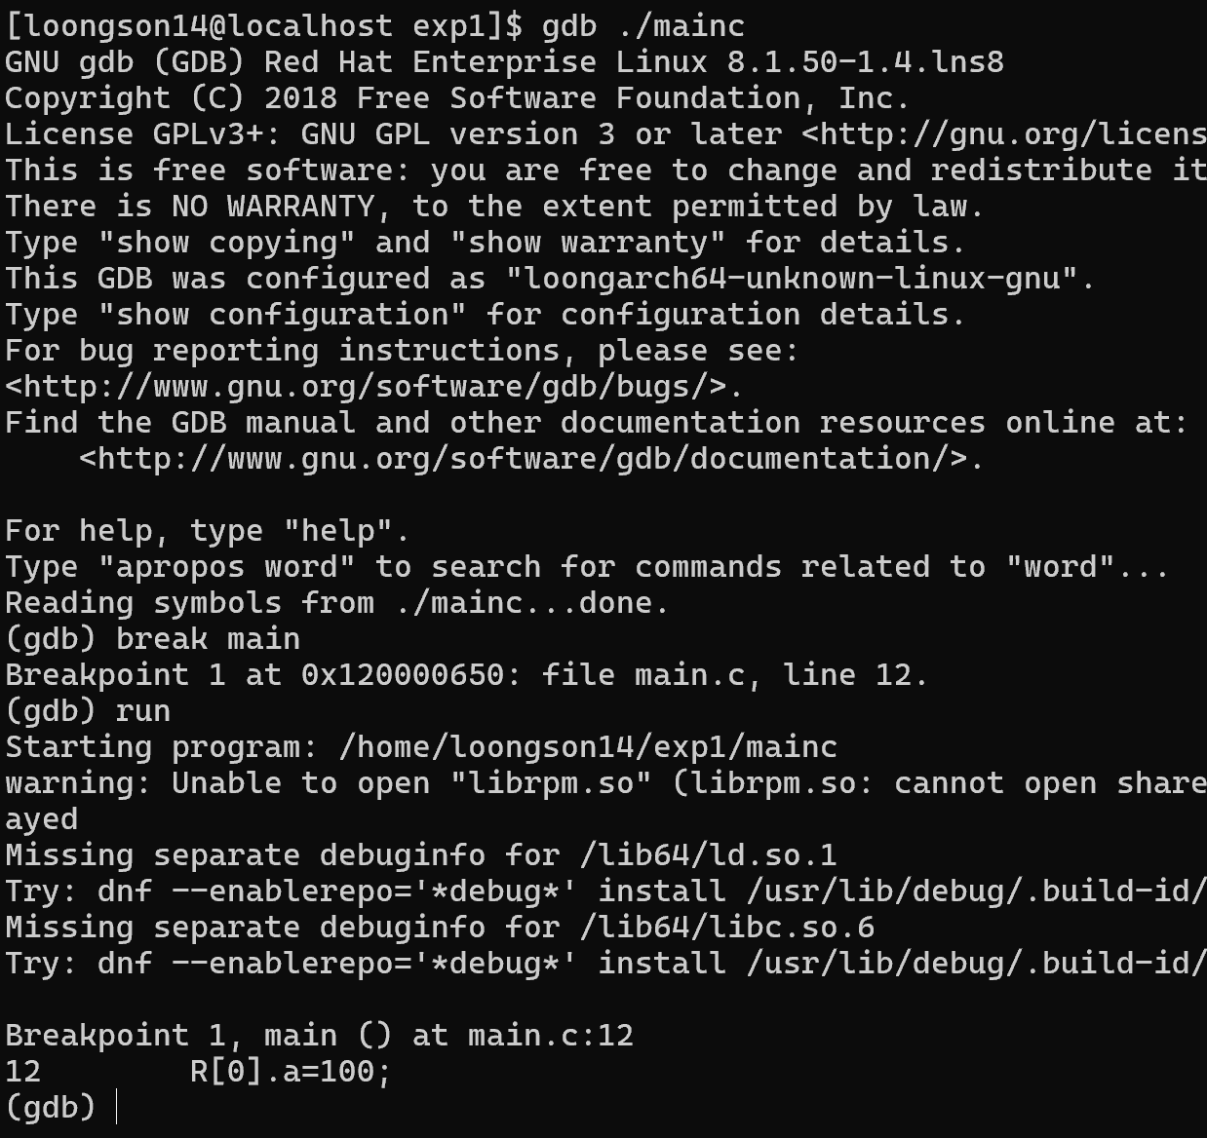

- 输入对应指令，得到R[0]各成员变量的机器数
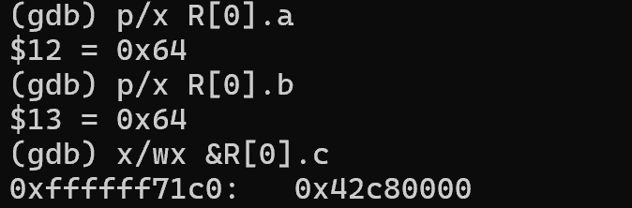
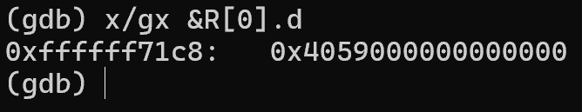
a:0x64
b:0x64
c:0x42c80000
d:0x4059000000000000

（2）record结构体中：
int a
从结构体的起始位置（偏移量0）开始存储

long b
a 结束后，内存地址为偏移量4。因为4不是long类型大小（8字节）的整数倍，所以编译器会在a和b之间填充4个字节的空洞，使b的起始地址变为偏移量8

float c
b 结束后，内存地址为偏移量16。因为16是float类型大小（4字节）的整数倍，所以c可以直接存储在偏移量16处

double d
c 结束后，内存地址为偏移量20。因为20不是double类型大小（8字节）的整数倍，所以编译器会在c和d之间再次填充4个字节的空洞，使d的起始地址变为偏移量24

整个结构体的总大小也必须是其内部最大对齐成员（long或double，都是8字节）的整数倍。成员d结束后地址为24 + 8 = 32。32是8的整数倍
单个struct record占用的总字节数是 32字节

程序中定义的数组为 struct record R[2]，包含2个struct record元素。
- 字节/个×2 个=64 字节
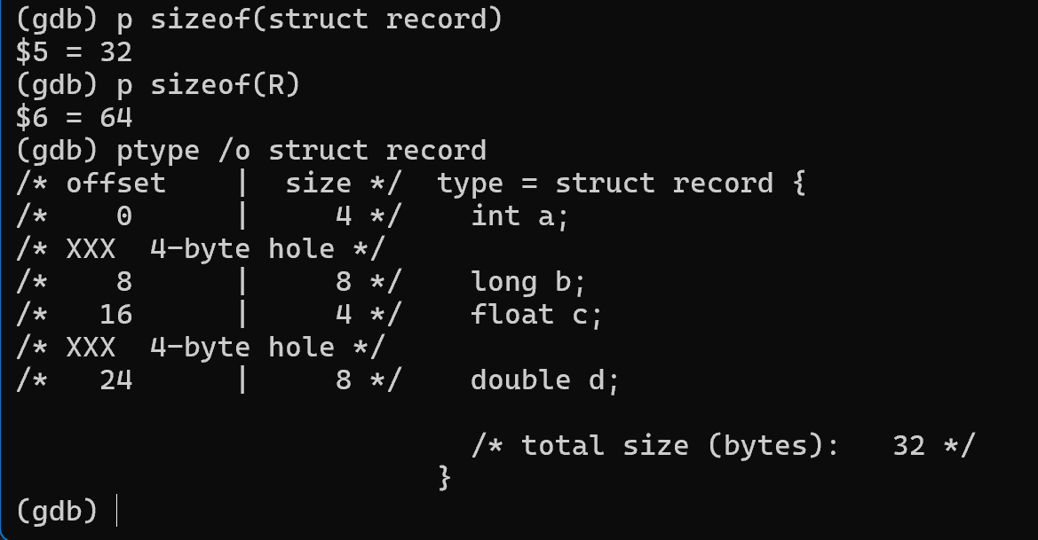

（3）在文件mainc.txt中，查询得到
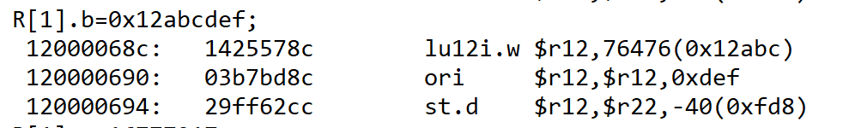
有：
120000690: 03b7bd8c ori $r12,$r12,0xdef
10到21位

（4）
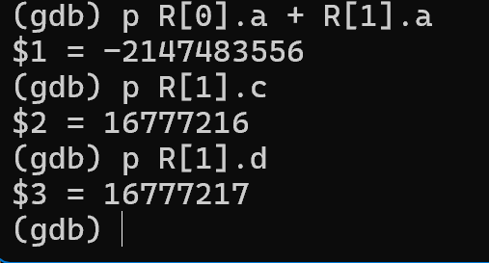

R[0].a+R[1].a的输出值是-2147483556：因为发生了溢出
32位int最大值为（2的31次方-1）2147483647
R[0].a=100 R[1].a=2147483640 R[0].a+R[1].a=2147483740>2147483647

R[1].c=16777216 R[1].d=16777217
然而题目中赋值是16777217
R[1].c是float型单精度变量，能精确表示的最大数是（2的24次方）16777216
当赋值是16777217时超出最大范围，舍入到最近的标示值（16777216）
R[1].d是double型双精度变量，表示范围更大，可以准确存储16777217这个数

（5）要使优化后的程序运行时数组R占用的字节数最少，应当尽量减少a b c d四个变量间的空洞
之前的一个数组R占用的总字节数是 32字节，但是有8个字节的空洞

只调整a b c d四个顺序即可解决（d b a c）
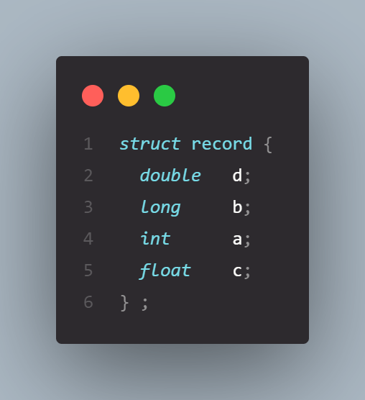
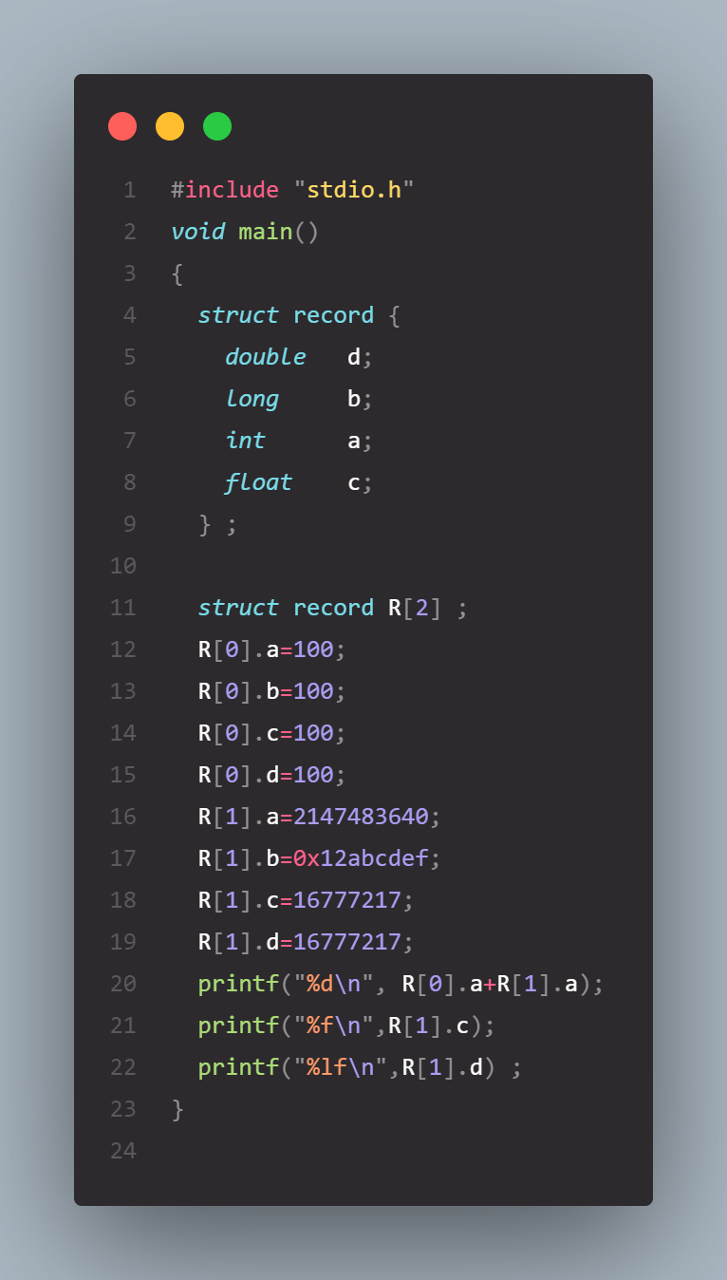
这样的话就有
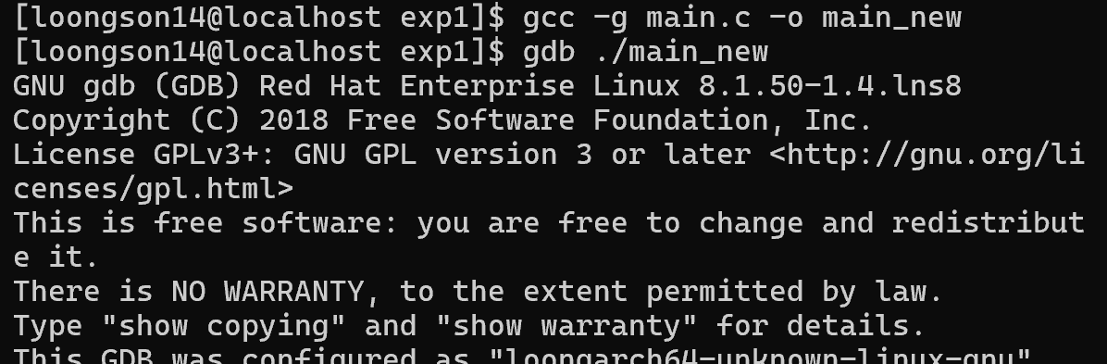
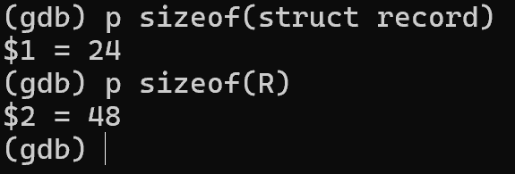
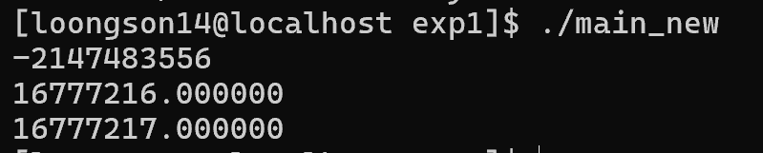
数组R占用的字节数最少最小24，同时仍能有正确结果输出

报告评分：

实 验 报 告 二
一、实验名称：程序的机器级表示实验

二、实验内容：
给定以下C语言程序：
#include "stdio.h"
void main()
{
int a, b, c;
scanf("%d %d", &a, &b);
if (a>0 && b>0)
c=a+b;
else
c=a-b;
printf("c=%d\n", c);
}
编辑生成上述C语言源程序文件，然后对其进行编译转换，以生成可执行文件，并对可执行文件进行调试执行，以查看程序执行流程以及用户栈的动态变化过程。要求将整个调试过程截图，根据调试结果进行分析，并回答以下问题或完成下列任务。
（1）写出main()函数调试执行到if语句时帧指针和栈指针的内容，计算当前栈帧的大小，画出当前栈帧结构。
（2）scanf()函数调用时入口参数存放在哪里？入口参数的内容各是什么？
（3）为什么程序中只有一个if语句，而实现该if语句的指令序列中有两条条件跳转指令bge？这两条条件跳转指令一定都会执行吗？给出输入数据a和b的一种组合（表示形式如a=0，b=1），以确保该输入组合下只执行其中一条条件跳转指令。

三、实验步骤：
先用gcc objdump等指令进行编译转换，以生成可执行文件
再进行gdb 等操作
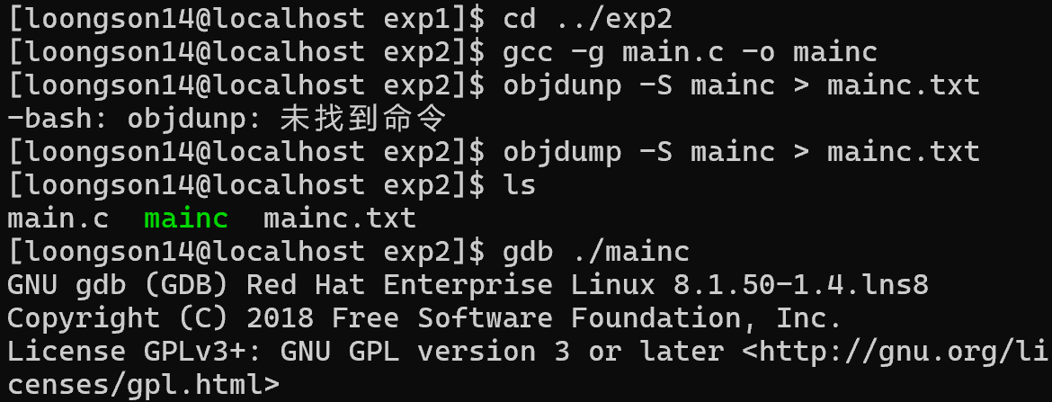

（1）
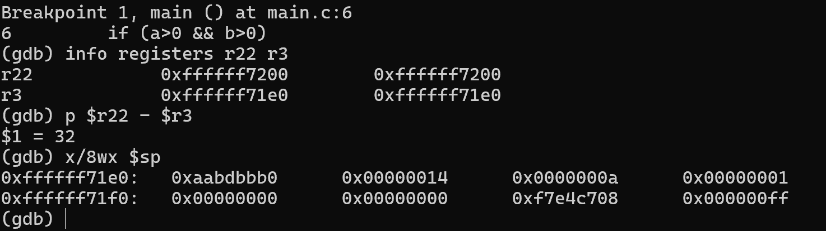
计算：
帧指针 : 0xffffff7200
栈指针 : 0xffffff71e0

栈帧大小 = 帧指针地址 - 栈指针地址
0xffffff7200 - 0xffffff71e0 = 0x20，即十进制32

由mainc.txt可以得到
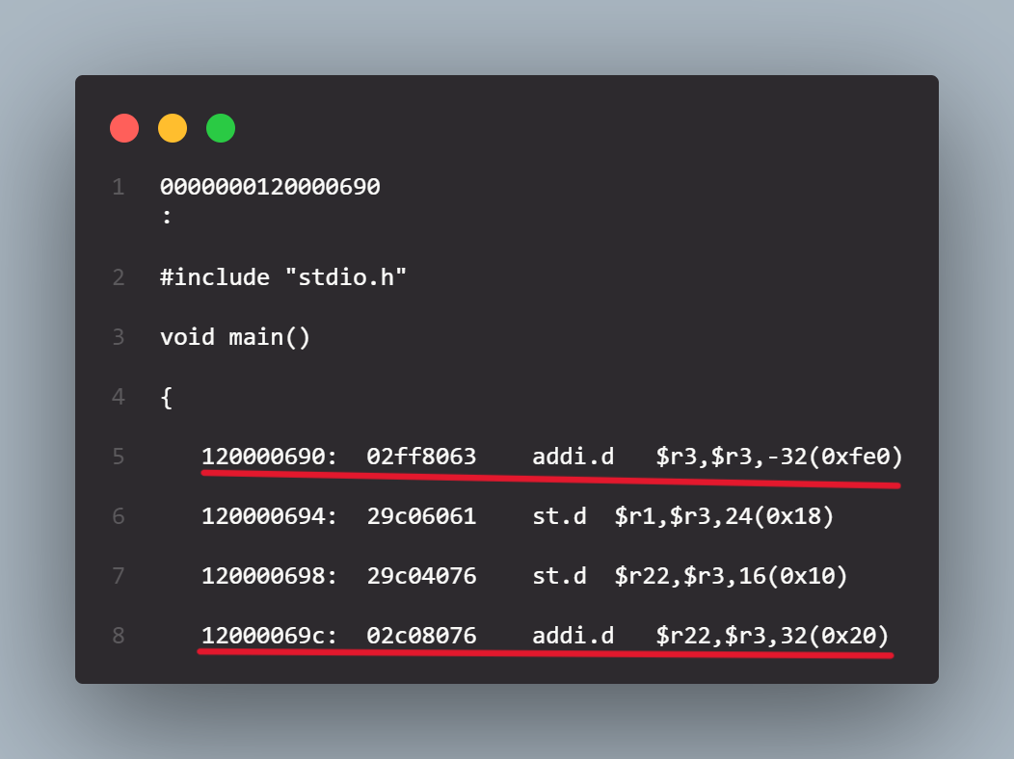

画图：
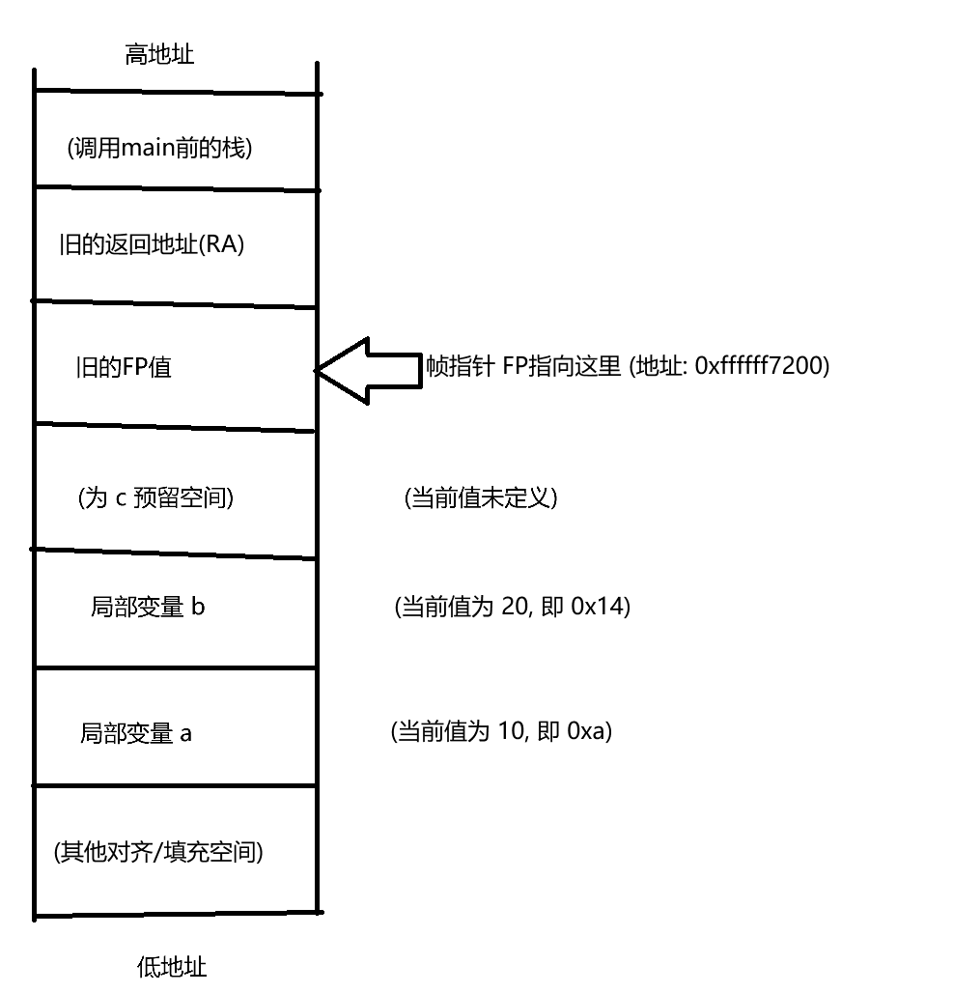

（2）由mainc.txt可以得到
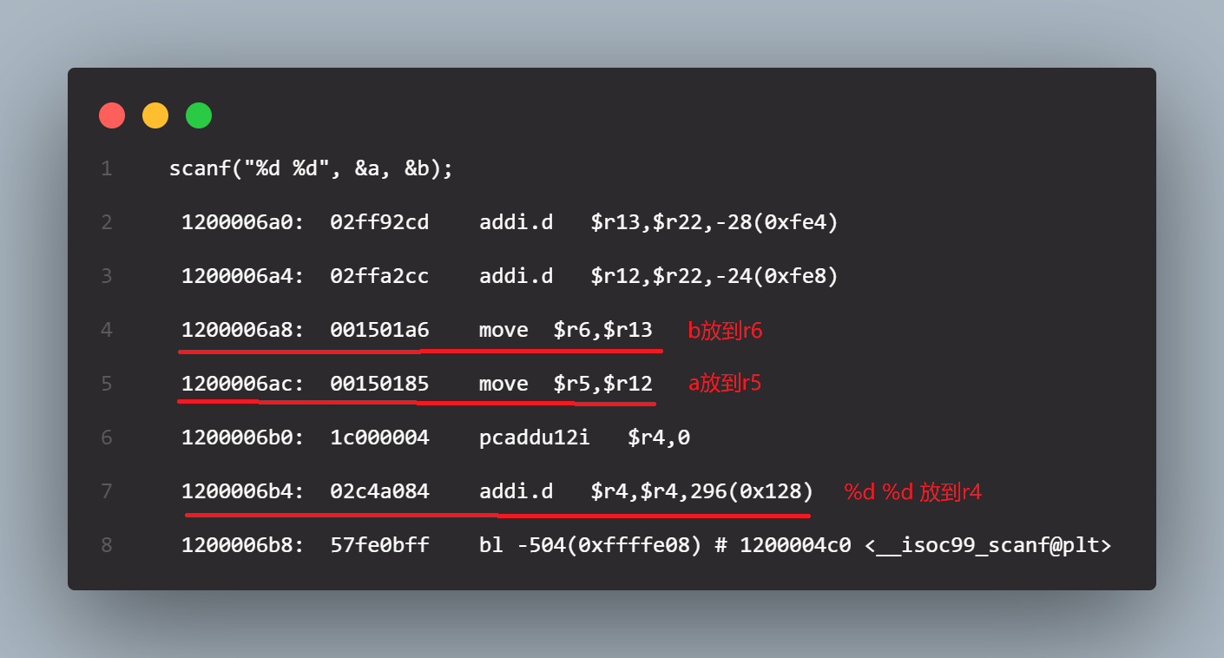

第一个参数 ("%d %d"): 其地址存放在寄存器 $r4
第二个参数 (&a): 其地址存放在寄存器 $r5
第三个参数 (&b): 其地址存放在寄存器 $r6

寄存器 $r4 的内容是: 一个内存地址，这个地址指向程序中只读数据段里存放的字符串 "%d %d"
寄存器 $r5 的内容是: 局部变量 a 的内存地址 (即 &a 的值)
寄存器 $r6 的内容是: 局部变量 b 的内存地址 (即 &b 的值)

（3）由mainc.txt可以得到
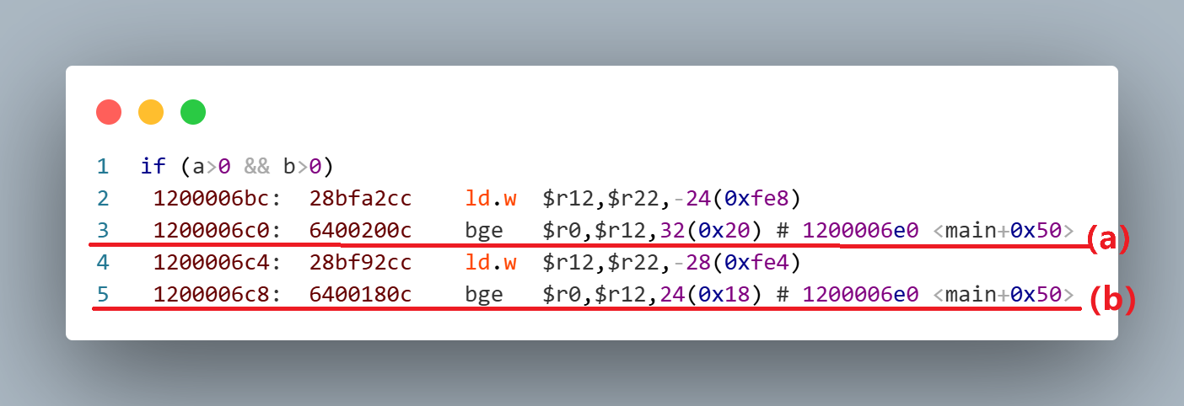

逻辑与运算符 && 具有 “短路求值” 的特性。编译器会将 if (a>0 && b>0) 转换成两个独立的、连续的判断。

逻辑为：
判断 a > 0 是否成立
如果 a > 0 不成立 (即 a <= 0)，则整个 && 表达式必定为 false，无需再判断 b，直接跳转到 else 部分的代码
如果 a > 0 成立，则继续判断 b > 0 是否成立
如果 b > 0 不成立 (即 b <= 0)，则整个 && 表达式为 false，跳转到 else 部分的代码
如果 b > 0 也成立，则不跳转，顺序执行 if 语句块内的代码 (c=a+b;)

为了实现这个逻辑，需要两条条件跳转指令，一条用于判断a，另一条用于判断b

不一定都会执行
如果第一个条件 (a > 0) 不满足，程序就会通过第一条跳转指令直接跳走，第二条条件跳转指令根本不会被执行到

输入组合：a = -5, b = 10
只执行第一条条件跳转指令的目标

报告评分：

实 验 报 告 三
实验名称：缓冲区溢出攻击实验

二、实验内容：
给定C语言源程序a.c的内容如下：
#include "stdio.h"
#include "string.h"
char code[]= "0123456789abcdef";
int main()
{
char *arg[3];
arg[0]="./b";
arg[1]=code;
arg[2]=NULL;
execve(arg[0], arg, NULL);
return 0;
}
给定C语言源程序b.c的内容如下：
#include "stdio.h"
#include "string.h"
void outputs(char *str)
{
char buffer[16];
strcpy(buffer, str);
printf("%s\n", buffer);
}
void hacker(void)
{
printf("being hacked\n");
}
int main(int argc, char *argv[])
{
outputs(argv[1]);
printf("yes\n");
return 0;
}
编辑生成上述C语言源程序文件，然后对其进行编译转换，以生成可执行文件，并对可执行文件进行调试执行，以查看程序执行流程。要求将整个调试过程截图，根据调试结果进行分析，并回答以下问题或完成下列任务。
（1）程序输出的结果是什么？
（2）修改文件a.c和b.c的部分内容，修改后的文件分别保存为am.c和bm.c。不能修改或增加printf()函数调用语句，仅可利用缓冲区溢出漏洞进行修改，要求修改后函数的执行链为am.c的main()→bm.c的main()→outputs()→hacker()→bm.c的main()，且程序的输出结果如下。
0123456789abcdef12341234�
being hacked
yes
（3）如何消除上述程序中的缓冲区溢出漏洞，使得无论如何修改code数组中的字符串程序都能正确执行，且不会调用hacker()函数？

三、实验步骤：
（1）
0123456789abcdef
yes
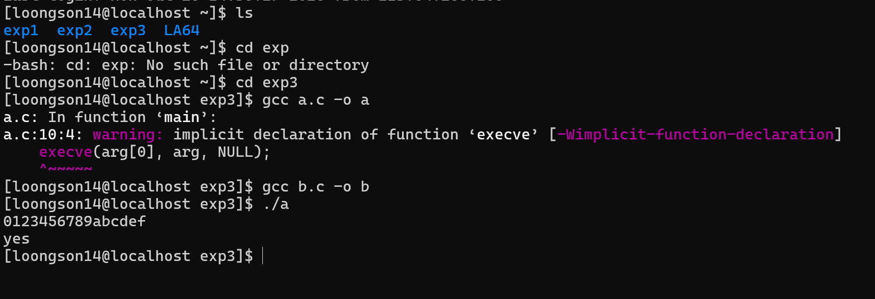

(2)
bm.c不需要修改，与b.c保持一致
使用gcc与objdump得到bm.txt
根据图中信息得到hacker地址等信息
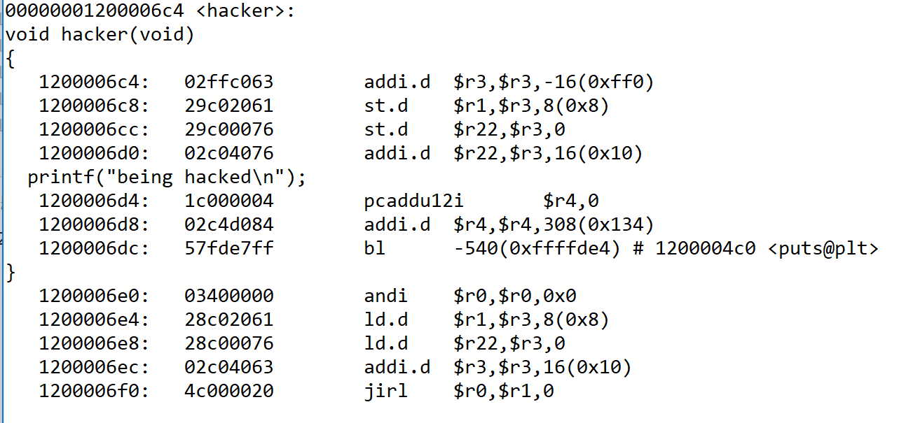

根据这些信息更改am.c
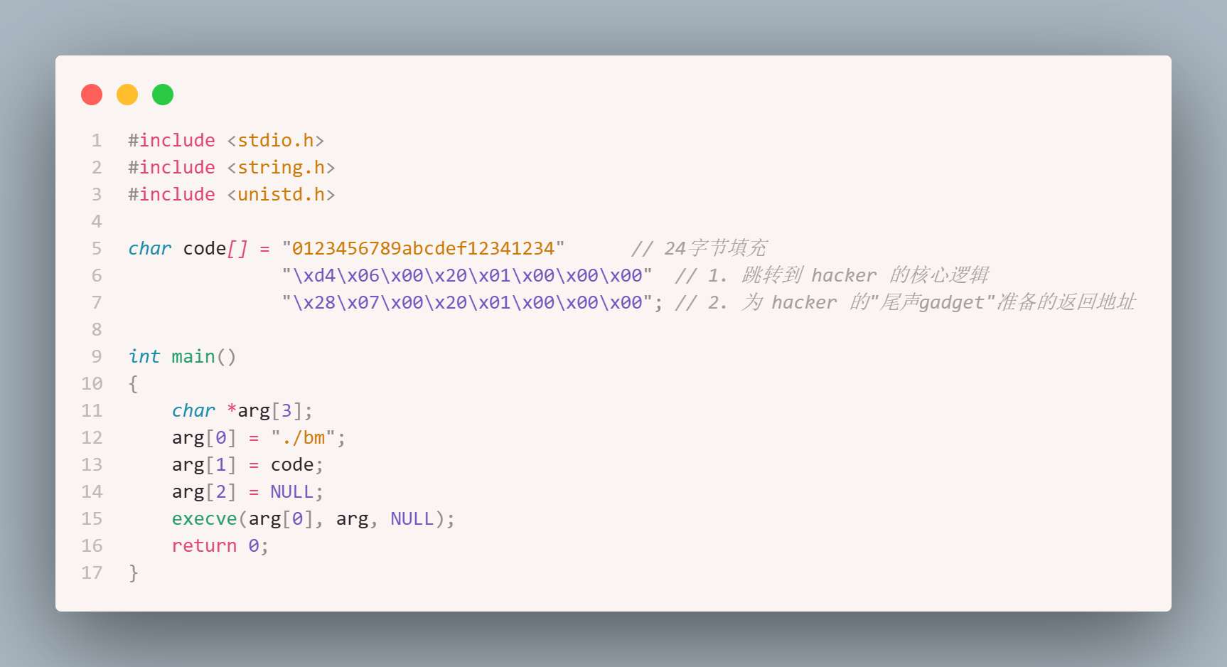

最终结果如图：
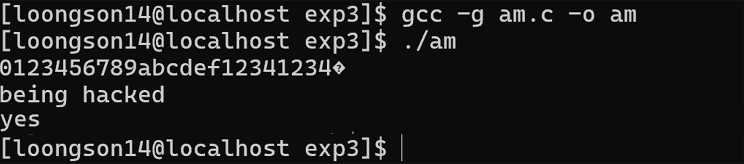

（3）b.c 文件中的 outputs 函数中strcpy 函数会无条件地从源字符串 (str) 复制内容到目标 (buffer)，直到遇到源字符串的结束符 \0 为止
它不会检查字符串长度，而 buffer 只有16字节的容量，从而可能导致溢出

因此，可以先检查长度：
若无误，则正常输出
若溢出，则打印溢出的报错信息
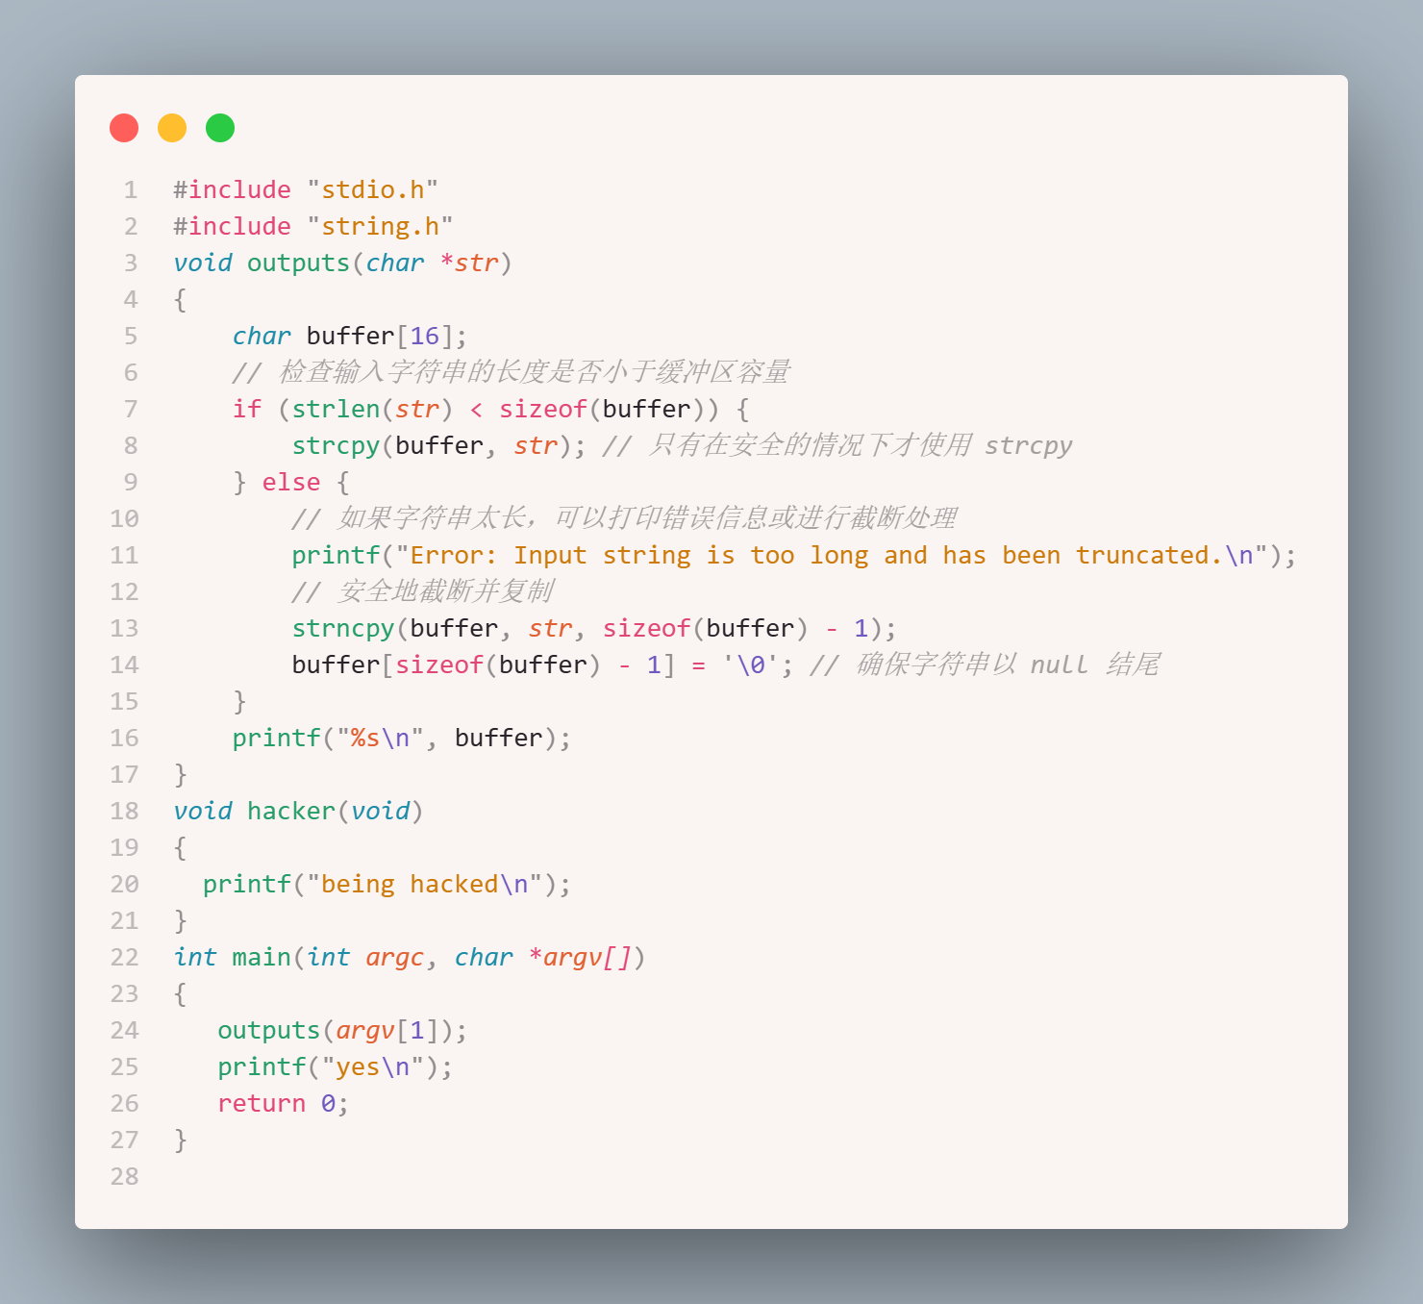

报告评分：

实 验 报 告 四
实验名称：程序链接实验

二、实验内容：
实验过程中会提供一个可执行目标文件ex1，对应源程序文件中包含字符串变量str，其初始值为空。使用objdump和readelf等工具对目标文件ex1进行相应的处理以获得文件ex1中的代码和相关节的内容。要求将终端窗口中整个调试处理过程进行截图，对每一步调试结果进行分析，并完成以下任务。
（1）修改文件ex1中字符串变量str的内容为'12345678'（要求不能通过修改.text节的内容来改变str的内容），使ex1运行后程序输出结果如下。
./ex1
str='12345678'
（2）单步调试执行可执行文件ex1，调试过程中需要显示变量str的内容（十六进制表示）以及字符串常量'12345678'的机器级表示（十六进制表示），直到程序输出“str='12345678'”后结束调试。

三、实验步骤：
使用objdump和readelf等工具对目标文件ex1进行相应的处理以获得文件ex1中的代码和相关节的内容
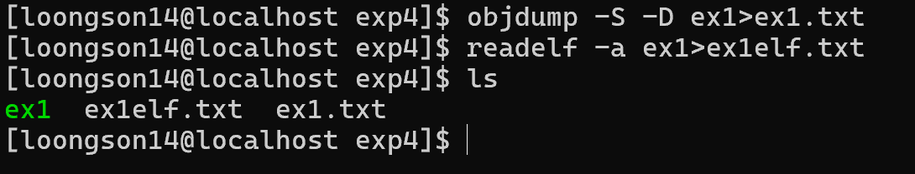

(1)查询ex1elf.txt和ex1.txt中有关内容
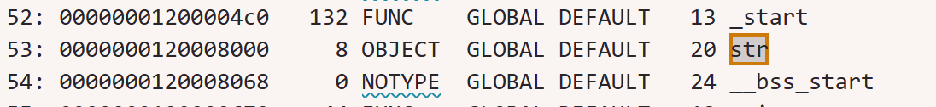
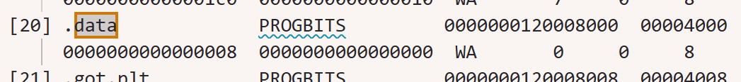
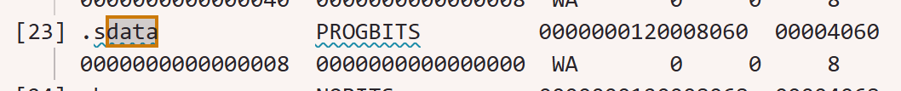
得到str .data .sdata等关键地址

再用hexedit ex1进入并修改ex1
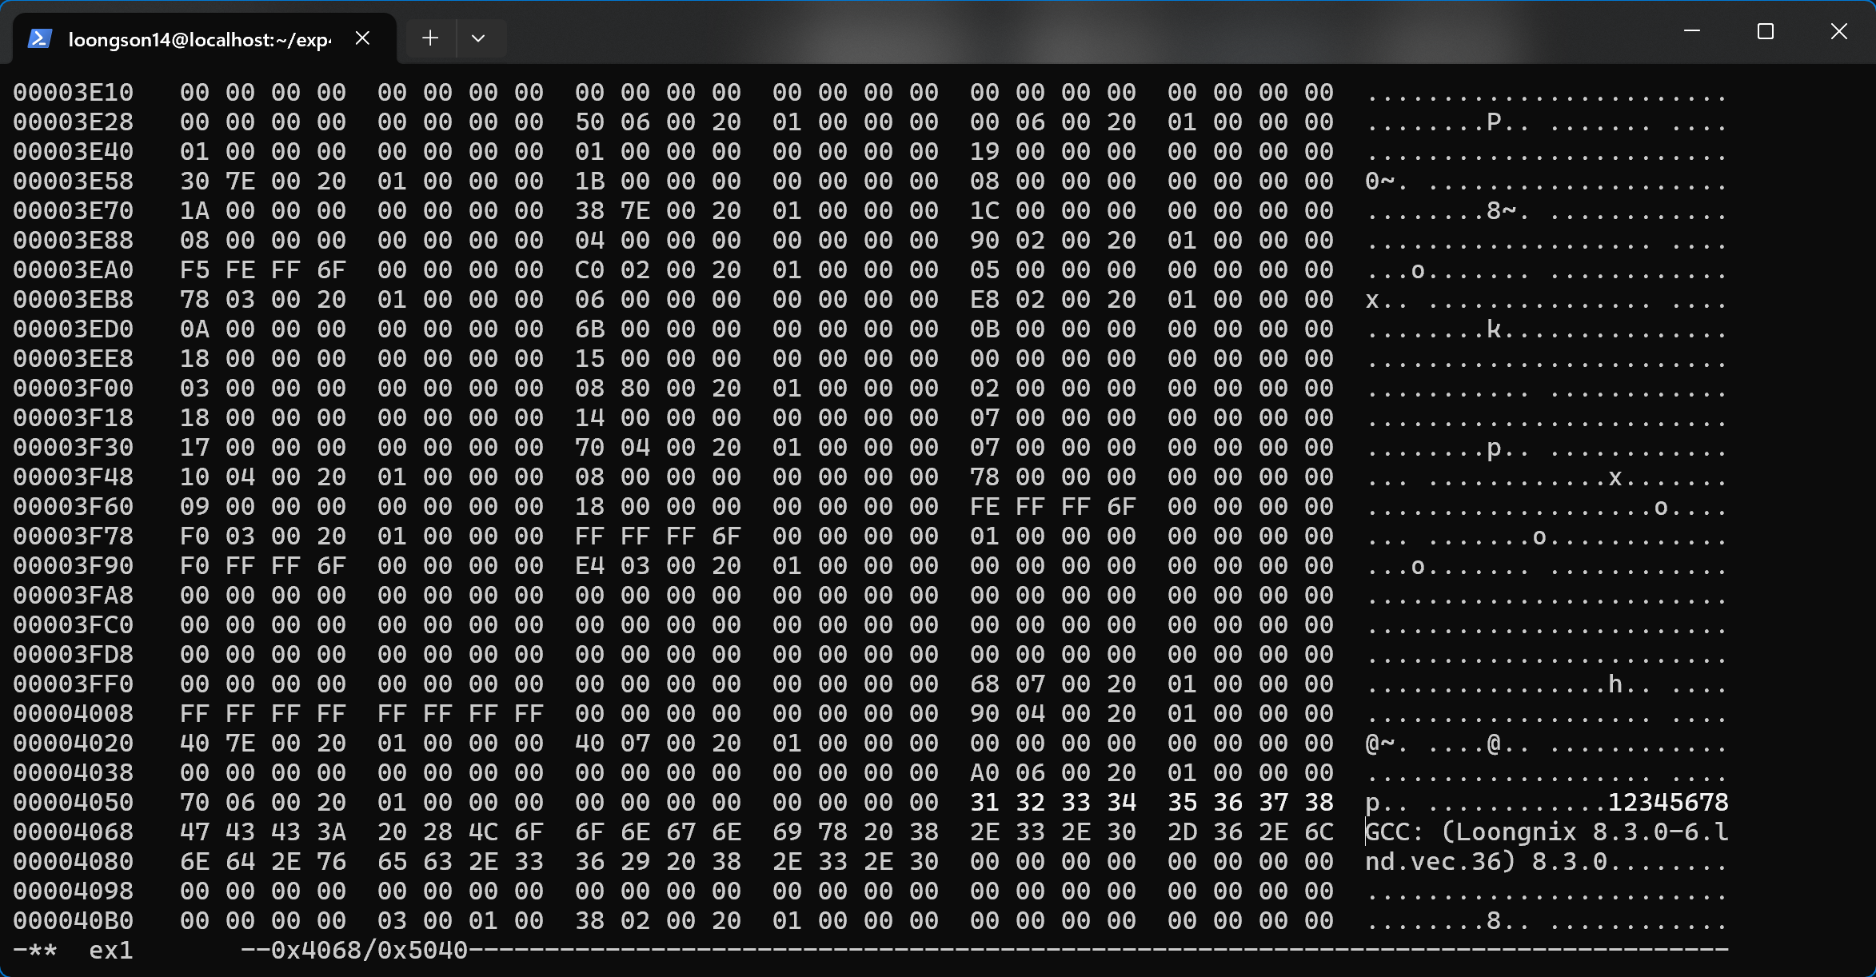
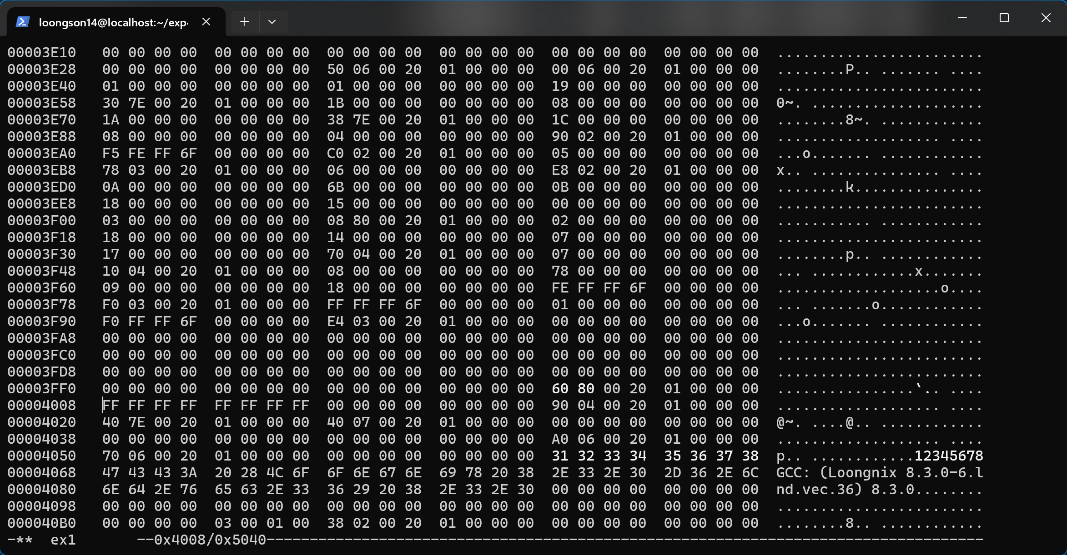

得到最终输出
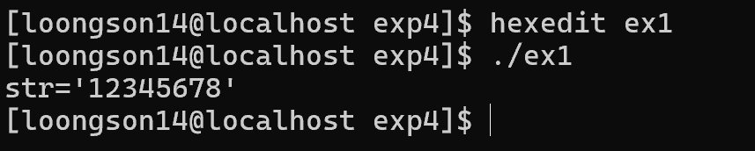
满足要求

- gdb
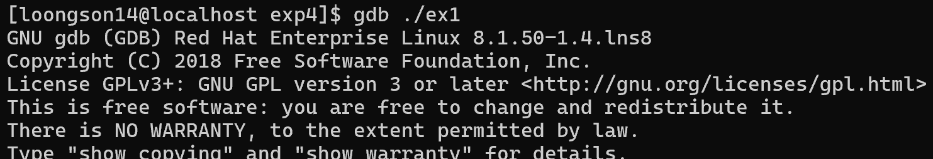
创建断点
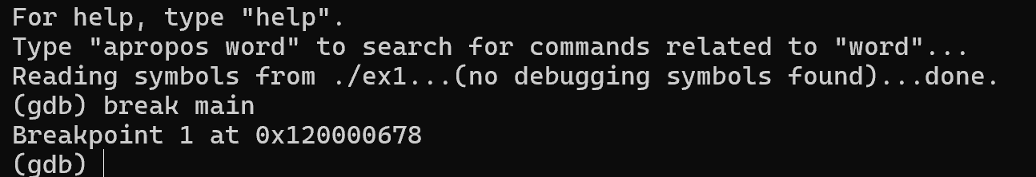
运行
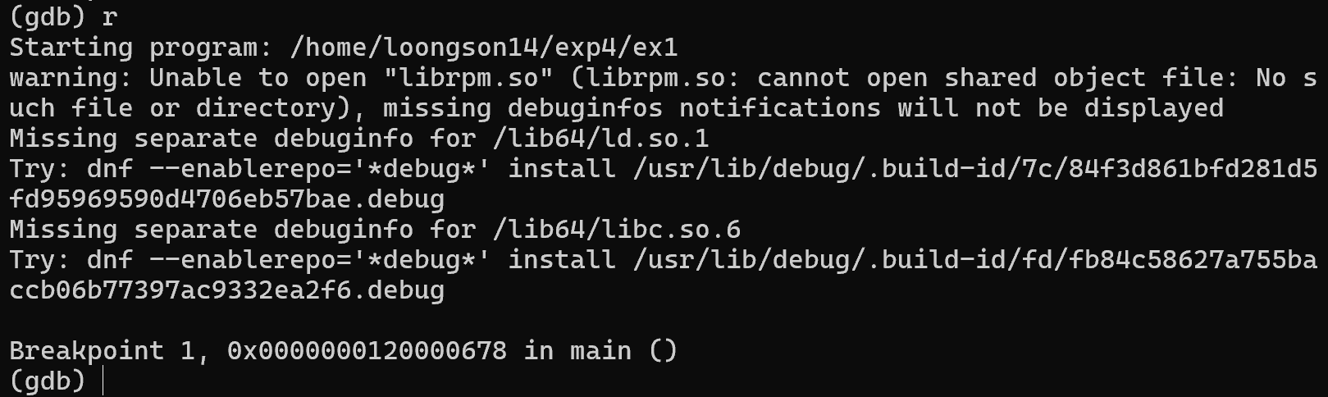
检查str
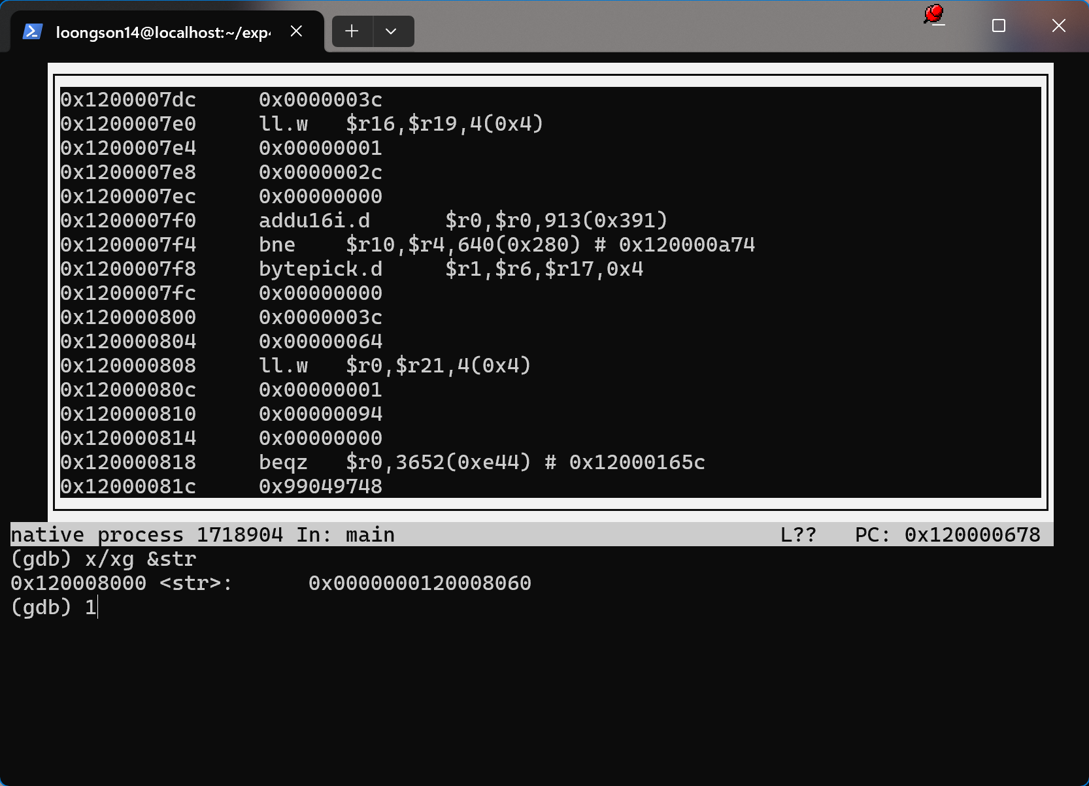
单步执行与观察
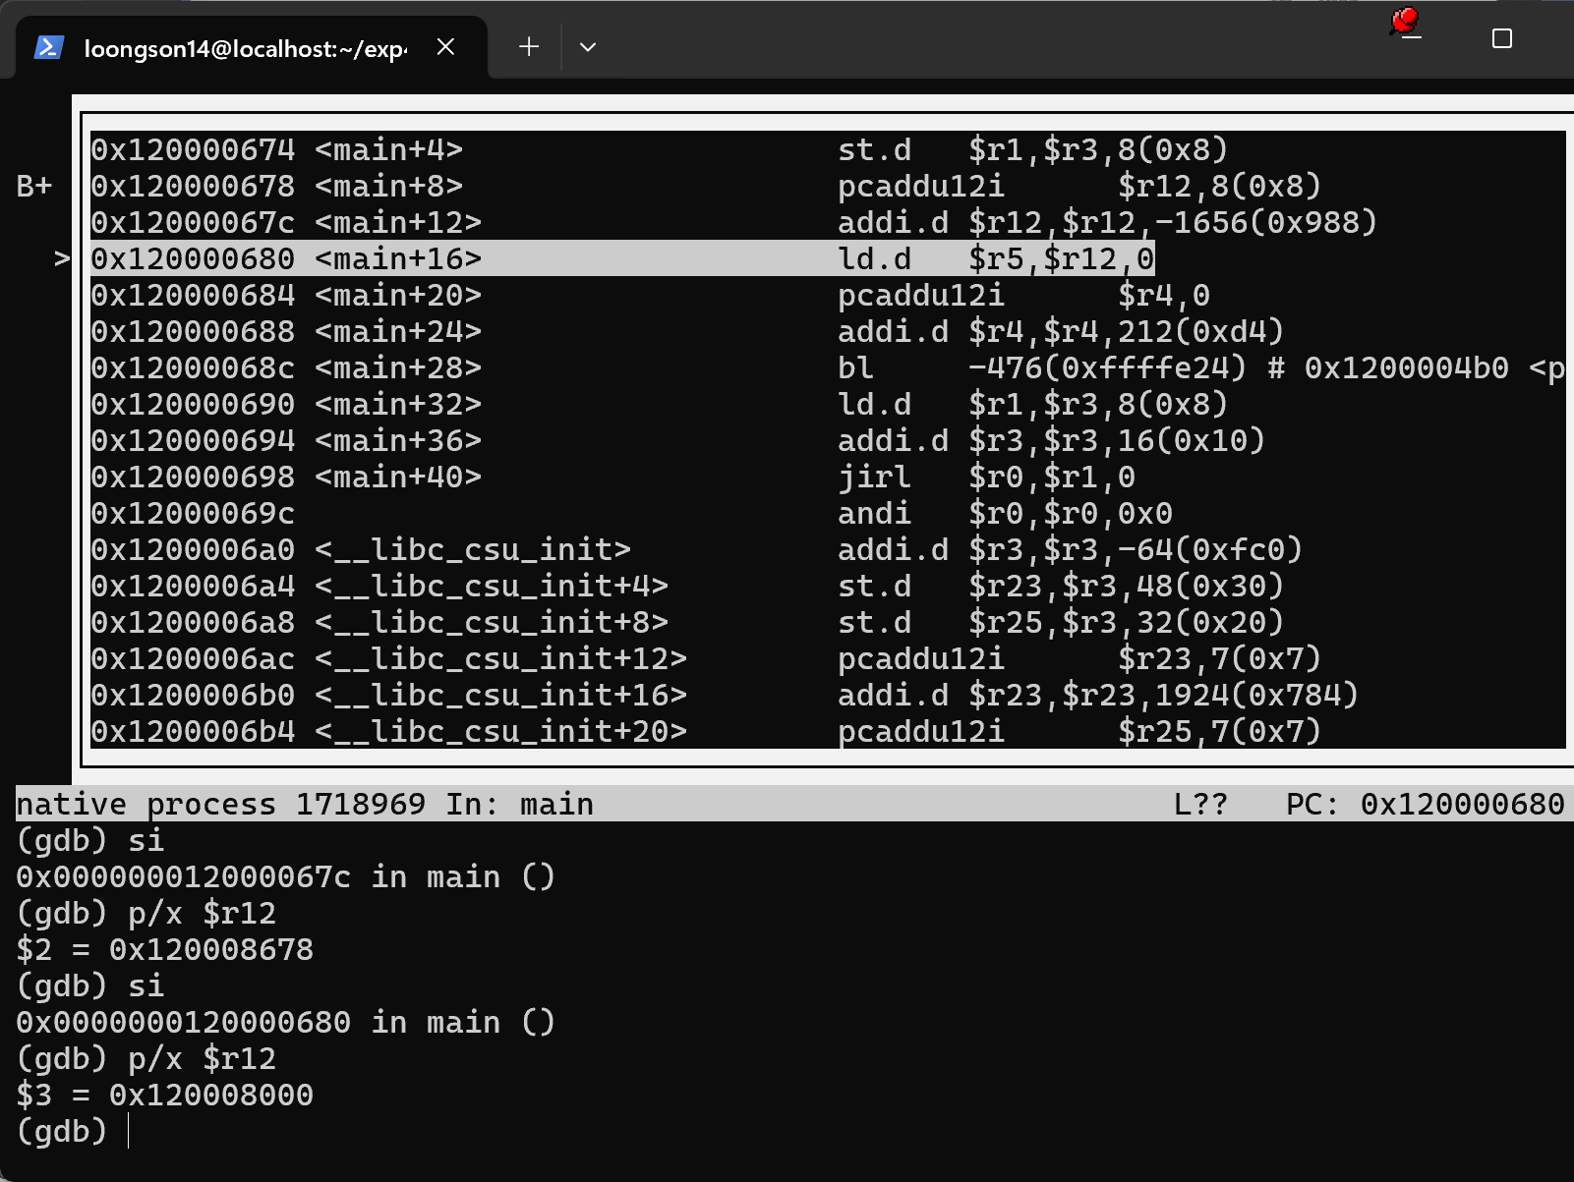
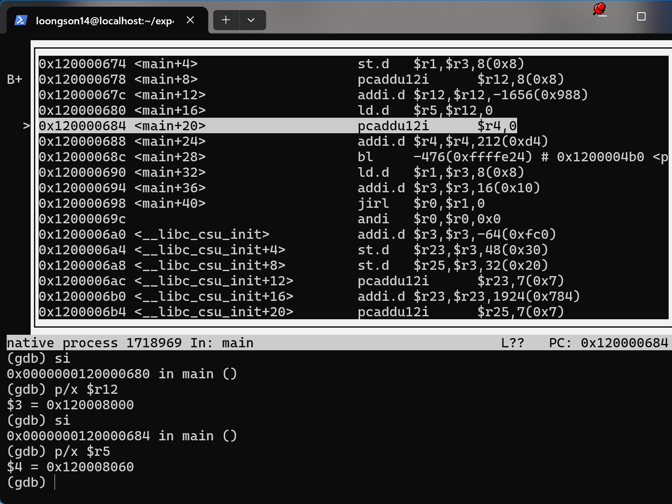

查看输出
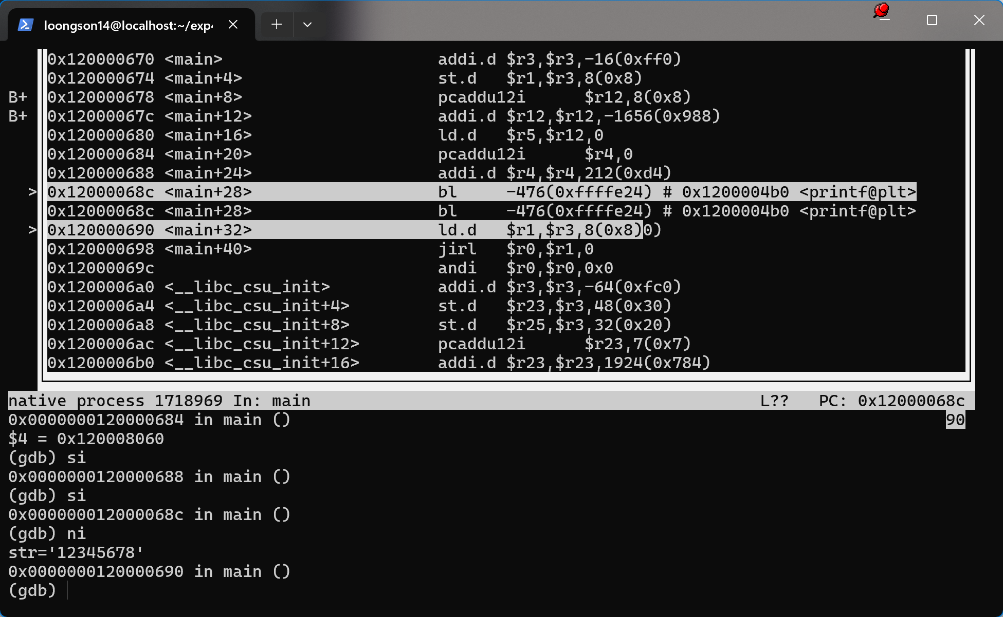
程序输出了正确结果，实验完成。

报告评分：

指导教师签字

